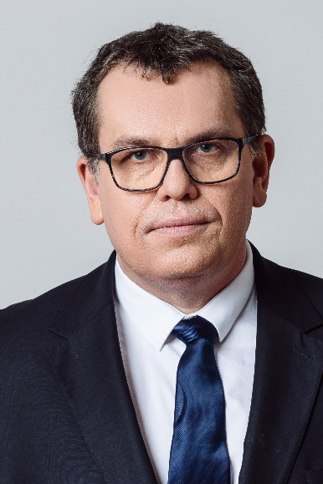**Wizytówka**

**dr hab. Krzysztof Łyskawa**

**Instytut Finansów**

**Katedra Ubezpieczeń**

**Co go interesuje?**

Krzysztof Łyskawa to niepowtarzalne połącznie doświadczenia w środowiskach akademickich, prywatnych firmach i stowarzyszeniach branżowych. Jego badania naukowe i prace na rynku ubezpieczeń skupiają się na różnych aspektach zarządzania ryzykiem (przedsiębiorstwa, jednostki samorządu terytorialnego, gospodarstwa rolne) oraz funkcjonowaniu ubezpieczeń.

Od początku pracy na Uniwersytecie Ekonomicznym wykładał bardzo różne przedmioty, ale większość z nich koncentruje się na technicznym wymiarze funkcjonowania umów ubezpieczeniowych: polski rynek ubezpieczeń, ubezpieczeń na życie, underwriting w ubezpieczeniach majątkowych, reasekuracja, ubezpieczenia w rolnictwie, ubezpieczenia wzajemne, likwidacja szkód i zarządzanie ryzykiem

Od 1998 roku pracuje na rynku ubezpieczeń, w firmach brokerskich. Zajmuje się przygotowaniem i serwisem programów ubezpieczeniowych dla następujących gałęzi przemysłu: produkcji, usług, rolnictwa i medycyny. W wielu przypadkach jest zobowiązany do uczestnictwa w skomplikowanych procesach związanych z zawieraniem umów ubezpieczenia lub likwidacji szkód.

Osobnym zakresem zainteresowań jest system zabezpieczenia emerytalnego, zarówno w wymiarze instytucjonalnym (OFE, ZUS czy PPE), jak i produktowym (budowanie programów *annuites*, czy konstruowanie nowych rozwiązań w zakresie ubezpieczeń na życie).

**Gdzie był lub jest? (wymiar instytucjonalny)**

* autor prawie 100 prac w dziedzinie ubezpieczeń (gospodarczych i społecznych),
* członek komisji ubezpieczeń majątkowych w Polskiej Izbie Ubezpieczeń (Podkomisja ds. ubezpieczeń w rolnictwie),
* przygotowanie strategii biznesowej dla PTU SA (później Gothaer),
* pracował aktywnie przy realizacji projektów naukowych z zakresu ubezpieczeń rolnych w Polsce i we Włoszech.
* reprezentant polskich rolników w Komitecie Copa Cogeca (Zespół ds. Ubezpieczeń i Zarządzania Ryzykiem)

**Po co i dlaczego tutoring?**

Jest gotowy do współpracy w ramach przygotowania pracy doktorskiej, magisterskiej lub licencjackiej w zakresie szeroko rozumianej metody ubezpieczeniowej i jej wykorzystania w finasowaniu skutków zdarzeń losowych, ale również w wymiarze funkcjonowania samych zakładów ubezpieczeń, jak i rozwiązań systemowych.

**Kogo szukamy?**

Poszukiwani pasjonaci zdobywania wiedzy w zakresie finansów, a szczególnie ubezpieczeń. Nie chodzi o to, że tutoring jest „wyłącznie” dla wybitnych. Ze wspólnej pracy, poznawania nowych obszarów będą rodzić się nowe myśli i opracowania.

**Jaki efekt tutoringu?**

Gwarantowany trud, ale i radość z poszerzania swojej wiedzy i kompetencji oraz ukończenia określonego dzieła.

Dla wielu osób ukończenie określonej pracy jest naturalnym krokiem jeśli planują karierę naukową. Jednak poprzez tutoring, czyli szczególną formę wspólnego „kroczenia” poprzez meandry ubezpieczeń, możemy również budować indywidualny rozwój. Ale wówczas efektem powinien być co najmniej jeden artykuł naukowy.